## Lista de Componentes:

2 × Paneles solares – 6 V, 230 mA

1 × Sensor ADXL345 (Acelerómetro)

1 × Sensor BME680 (Presión, temperatura, humedad y calidad de aire)

1 × Módulo LoRa RYLR998 (868/915 MHz)

1 × Raspberry Pi Pico (versión original, sin WiFi)

2 × Módulos J5019

1 × Boost Converter DC-DC (0.9 V – 5 V a 5 V, x10)

1 × Controlador de carga solar MPPT SD05CRMA (1 A)

4 × Baterías recargables 18650 de ion de litio, 2400 mAh

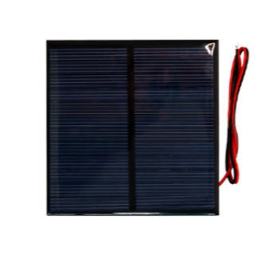

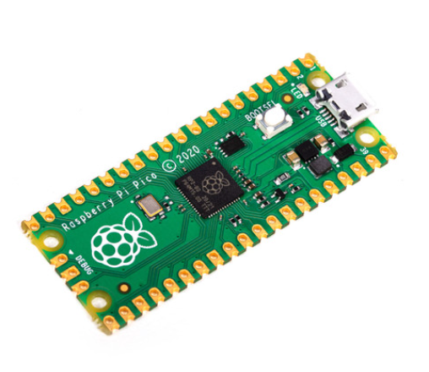

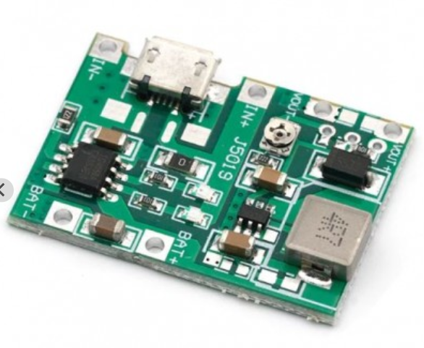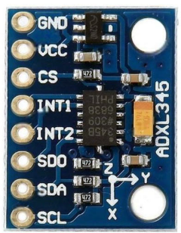

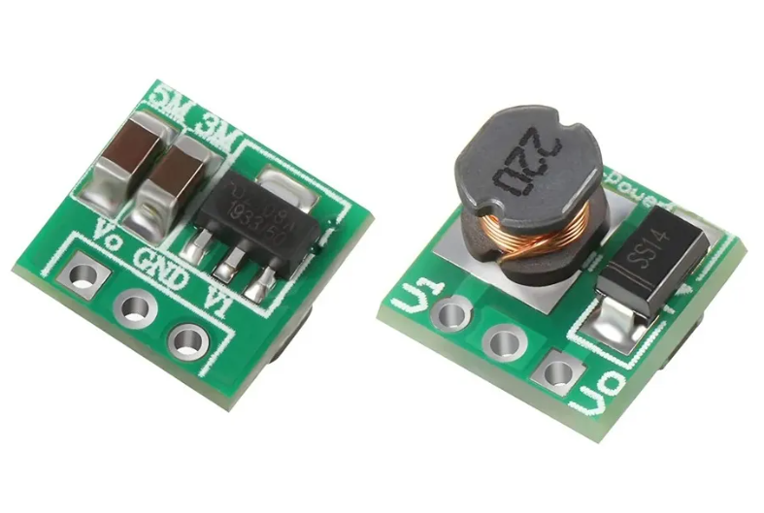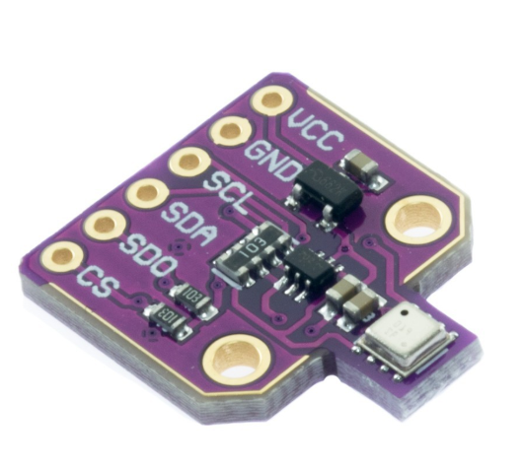

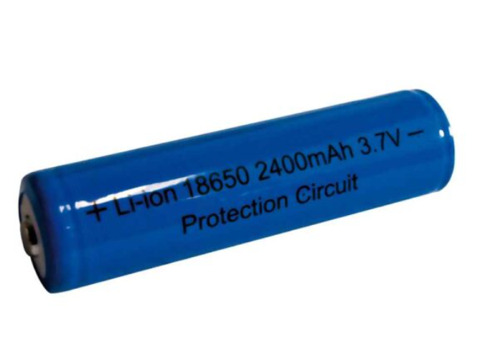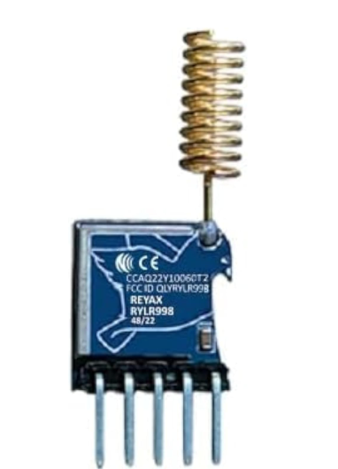

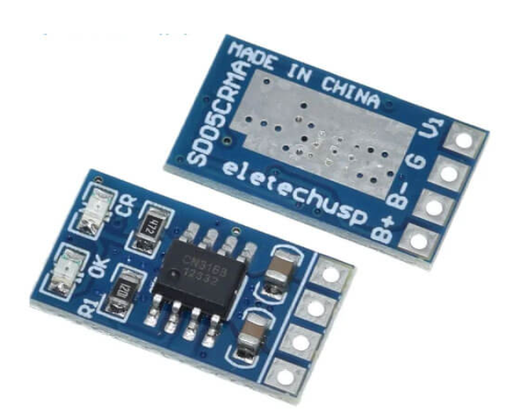

configuración de los modulos lora para comunicación a distancia:

RYLR998

868/915MHz LoRa® Antenna Transceiver Module

◆ NUVOTON MCU & Semtech LoRa® Engine

◆ Excellent blocking immunity

◆ Smart receiving power saving mode

◆ High sensitivity

◆ Control easily by AT commands

◆ Built-in antenna

◆ Command support data encryption

◆ Certification: FCC, NCC, CE

Modulo A:

AT+RESET

AT+MODE=0

AT+IPR=115200

**AT+ADDRESS=101**

AT+NETWORKID=12

AT+BAND=915000000,M

AT+PARAMETER=9,7,1,12

AT+CRFOP=22

Modulo B:

AT+RESET

AT+MODE=0

AT+IPR=115200

**AT+ADDRESS=102**

AT+NETWORKID=12

AT+BAND=915000000,M

AT+PARAMETER=9,7,1,12

AT+CRFOP=22

Linsta de comandos validos para el modulo usado en este proyecto:

<https://reyax.com//upload/products_download/download_file/LoRa_AT_Command_RYLR998_RYLR498_EN.pdf>

Para conocer la configuracion basica del modulo se usan estos comandos:

AT+ADDRESS? # Dirección del módulo

AT+NETWORKID? # ID de red

AT+BAND? # Frecuencia

AT+PARAMETER? # Parámetros LoRa (SF, BW, CR, preámbulo)

AT+CRFOP? # Potencia de salida

AT+IPR? # Baud rate del UART

AT+CPIN? # Contraseña (si se ha establecido)

AT+MODE? # Modo de operación (activo, sleep, ahorro)

AT+UID? # ID único del módulo

AT+VER? # Versión de firmware

#### Specification

|  |  |  |  |  |  |
| --- | --- | --- | --- | --- | --- |
| **Item** | **Min.** | **Typical** | **Max.** | **Unit** | **Condition** |
| VDD Power Supply | 2.3 | 3.3 | 3.6 | V | VDD |
| RF Output Power Range | 0 |  | 22 | dBm |  |
| Filter insertion loss | 1 | 2 | 3 | dB |  |
| RF Sensitivity | -129 |  |  | dBm |  |
| RF Input Level |  |  | 10 | dBm |  |
| Frequency Range | 820 | 868/915 | 960 | MHz |  |
| Frequency Accuracy |  | ±10 |  | ppm |  |
| Transmit Mode Current |  | 140 |  | mA | RFOP = +22 dBm |
| Receive Mode Current |  | 17.5 |  | mA |  |
| Sleep mode Current |  | 10 |  | uA | AT+MODE=1  @VDD=+3.3V |
| Smart receiving power saving mode average current | 0.06 | 2.65 | 5.5 | mA | 2.65mA @AT+MODE=2,1000,1000  If you need lower current consumption, you can adjust the AT+MODE=2 time duty. |
| Baud rate | 300 | 115200 | 115200 | bps | 8, N, 1 |
| Digital Input Level High | 0.7*VDD |  | VDD | V | VIH |
| Digital Input Level Low | 0 |  | 0.3*VDD | V | VIL |
| Digital Output Level High | 0.9 |  | VDD | V | VOH |
| Digital Output Level Low |  |  | 0.1 | V | VOL |
| Cycling (erase / write)  Flash data memory |  | 200 |  | K | Cycles |
| Weight |  | 1.83 |  | g |  |
| Operating Temperature | -40 | 25 | +85 | ˚C |  |

Alimentacion de los modulos:

| Módulo | Consumo típico | Consumo pico máximo | Notas |
| --- | --- | --- | --- |
| ADXL345 | ~0.1 µA en standby | ~ 40 µA in modo medición | El consumo energetico puede depender de la intensidad y recurrencia con la que es solicitado al modulo. |
| BME680 | ~0.15 mA modo bajo consumo | ~12 mA modo full | Un poco más alto pero muy manejable. |
| LoRa RYLR998 | ~15 μA en standby y 17.5 mA en recepcion. | ~140 mA cuando transmite | Aquí es donde hay un pico más alto. |

El 3V3 (OUT) de la Raspberry Pi Pico pentrega 300 mA de corriente estable.

Total máximo de consumo: ~152.04 mA.   
  
Añadiendo el consumo en operacion de la raspberri pi pico usada en este proyecto (alrededor de 20-25 mA ), el total de consumo aproximado seria de 177.04 mA

ESPECIFICACIONES TÉCNICAS - Módulo BME680:

◦ Voltaje de alimentación: 3.3 V a 5 V DC

◦ Interfaz de comunicación: I2C o SPI (3.3 V)

◦ Rango de presión: 300 - 1100 hPa

◦ Precisión de presión: ±0.12 hPa (aprox. ±1 m)

• Rango de temperatura: -40 °C a 85 °C

• Resolución de temperatura: 0.01 °C

• Precisión de temperatura: ±1 °C

• Rango de humedad relativa: 0 - 100 % RH

• Precisión de humedad relativa: ±3 %

• Frecuencia máxima de muestreo: 157 Hz

• VCC: Voltaje de alimentación (3.3-5 V DC)

• GND: Tierra

• SCL: Línea de reloj para I2C / SPI

• SDA: Línea de datos para I2C / MOSI para SPI

• SDO: MISO para SPI (no usado en I2C)

• CS: Selección de chip para SPI (no usado en I2C)

ESPECIFICACIONES TÉCNICAS - Sensor ADXL345:

• Voltaje de operación: 3V - 5V

• Consumo de corriente: 23 µA en medición y 0.1 µA en standby

• Alta sensibilidad

• Rango Acelerómetro: +/- 2g, 4g, 8g y 16g

• Resolución de hasta 13 bits a ± 16 g (manteniendo 4 mg / LSB)

• Grados de libertad: 3 ejes

• Regulador de voltaje integrado

• VCC: Alimentación, normalmente (3.3-5 V DC)

• GND: Tierra

• SDA: Línea de datos para comunicación I2C

• SCL: Línea de reloj para comunicación I2C

• CS: Pin de selección de chip para comunicación SPI

• SDO: Pin para seleccionar la dirección I2C o para SPI

ESPECIFICACIONES TÉCNICAS - Módulo RYLR998:

• Rango de frecuencia: 902 - 928 MHz (Mexico y Estados Unidos)

• Potencia de transmisión: Hasta 22 dBm (ajustable)

• Sensibilidad de recepción: -129 dBm

• Interfaz de comunicación: UART

• Protocolo de comunicación: Comandos AT

• Consumo de corriente en modo reposo: 15 μA

• Consumo de corriente en modo transmisión: Hasta 140 mA

• Consumo de corriente en modo recepción: Hasta 17.5 mA

• Temperatura de funcionamiento: -40 °C a +85 °C

• Antena: Integrada, con conector para antena externa I-PEX® MHF4®

• Controlador: MCU NUVOTON

• VDD: Alimentación del módulo 3.3v.

• NRST: Pin de reinicio (activo bajo).

• RXD: Entrada de datos UART

• TXD: Salida de datos UART

• GND: Tierra

# === CONEXIONES FÍSICAS ===

# Raspberry Pi Pico → Sensor ADXL345 (Acelerómetro)

# GP4 (pin 6) → SDA

# GP5 (pin 7) → SCL

# 3V3 (pin 36) → VCC

# GND (pin 38) → GND

# CS → 3V3 (activar modo I2C)

# SDO → GND (direccion I2C 0x53)

# Raspberry Pi Pico → Sensor BME680

# GP4 (pin 6) → SDA (comparten bus con ADXL345)

# GP5 (pin 7) → SCL

# 3V3 (pin 36) → VCC

# GND (pin 38) → GND

# CS → 3V3 (activar modo I2C)

# SDO → 3V3 (direccion I2C 0x77, diferente al ADXL345)

# Raspberry Pi Pico → Módulo LoRa RYLR998

# GP0 (pin 1) → RXD (del LoRa)

# GP1 (pin 2) → TXD (del LoRa)

# 3V3 (pin 36) → VCC

# GND (pin 38) → GND